Практическое занятие 72. Формулы объема шара и площади поверхности сферы.
http://mathematichka.ru/ege/problems/problem_Z12P1.html
https://shkolkovo.net/theory/160- теоритический материал, примеры.
Самостоятельная работа.
№1. Круговой сектор радиуса R с центральным углом 60 градусов вращается вокруг одного из радиусов, образующих этот угол. Найдите объем тела вращения.
№2. Найдите объем шарового сектора, если радиус шара равен 6 см, а высота конуса, образующего сектор, составляет треть диаметра шара.
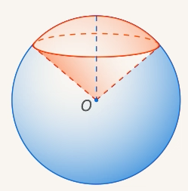
№3.По разные стороны от центра шара проведены два параллельных сечения с площадью 9π и 16π см². Расстояние между сечениями равно 7 см. Определите объём получившегося шарового слоя.
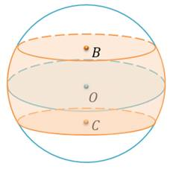

- Геометрия10 – 11кл. Л.С.Атанасян – М.:Просвещение 2019
Домашнее задание: §2 п.54-55.
Задания для проверки присылайте на электронную почту: asd20022006@yandex.ru

